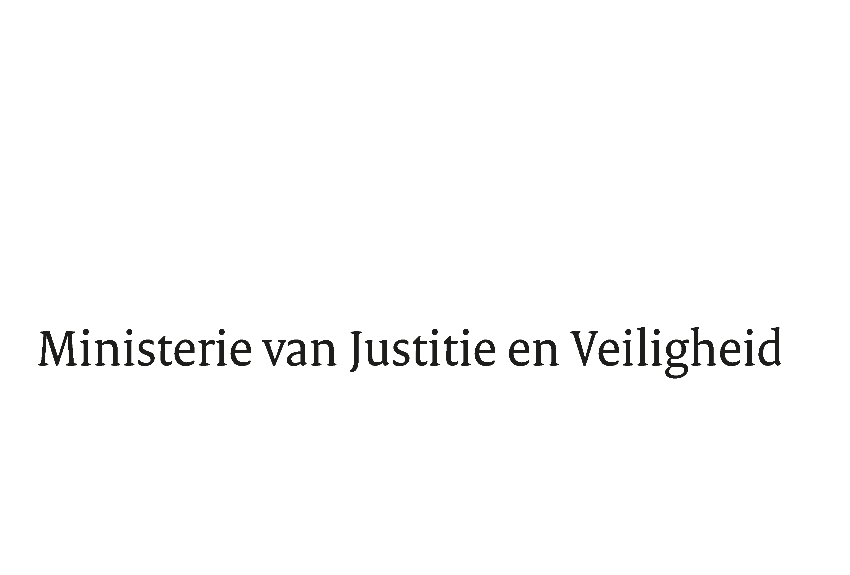

> Retouradres Postbus 20301 2500 EH Den Haag
Aan de Voorzitter van de Tweede Kamer
der Staten-Generaal
Postbus 20018
2500 EA DEN HAAG

Datum | 12 juni 2019
Onderwerp | Wetsvoorstel strafbaarstelling verblijf in een door een terroristische organisatie gecontroleerd gebied (35 125)
Directie Wetgeving en Juridische Zaken

Turfmarkt 147
2511 DP Den Haag
Postbus 20301
2500 EH Den Haag
www.rijksoverheid.nl/jenv

Ons kenmerk
2600884

Bij beantwoording de datum en ons kenmerk vermelden. Wilt u slechts één zaak in uw brief behandelen.

Hierbij bied ik u de nota naar aanleiding van het verslag inzake het bovenvermelde voorstel alsmede een nota van wijziging aan.

De Minister van Justitie en Veiligheid,

Ferd Grapperhaus

